Ofício nº 154/2022/CFFC-P Brasília, 30 de junho de 2022.

A Sua Excelência a Senhora
Ministra ANA ARRAES
Presidente do Tribunal de Contas da União

Assunto: Solicitação de fiscalização – PFC 2/2022

Senhora Presidente,

Cumprimentando-a cordialmente, solicito a Vossa Excelência, com amparo no art. 71 da Constituição Federal, seja realizado “ato de fiscalização e controle junto ao Conselho Administrativo de Defesa Econômica”. Esclareço que esta solicitação decorre de aprovação, por esta Comissão, do Relatório Prévio emitido pelo Deputado Aureo Ribeiro, (cópia anexa), ao apreciar a Proposta de Fiscalização e Controle nº 2/2022, de autoria do Deputado Darci de Matos.

Atenciosamente,
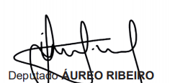

1º Vice-Presidente da CFFC

